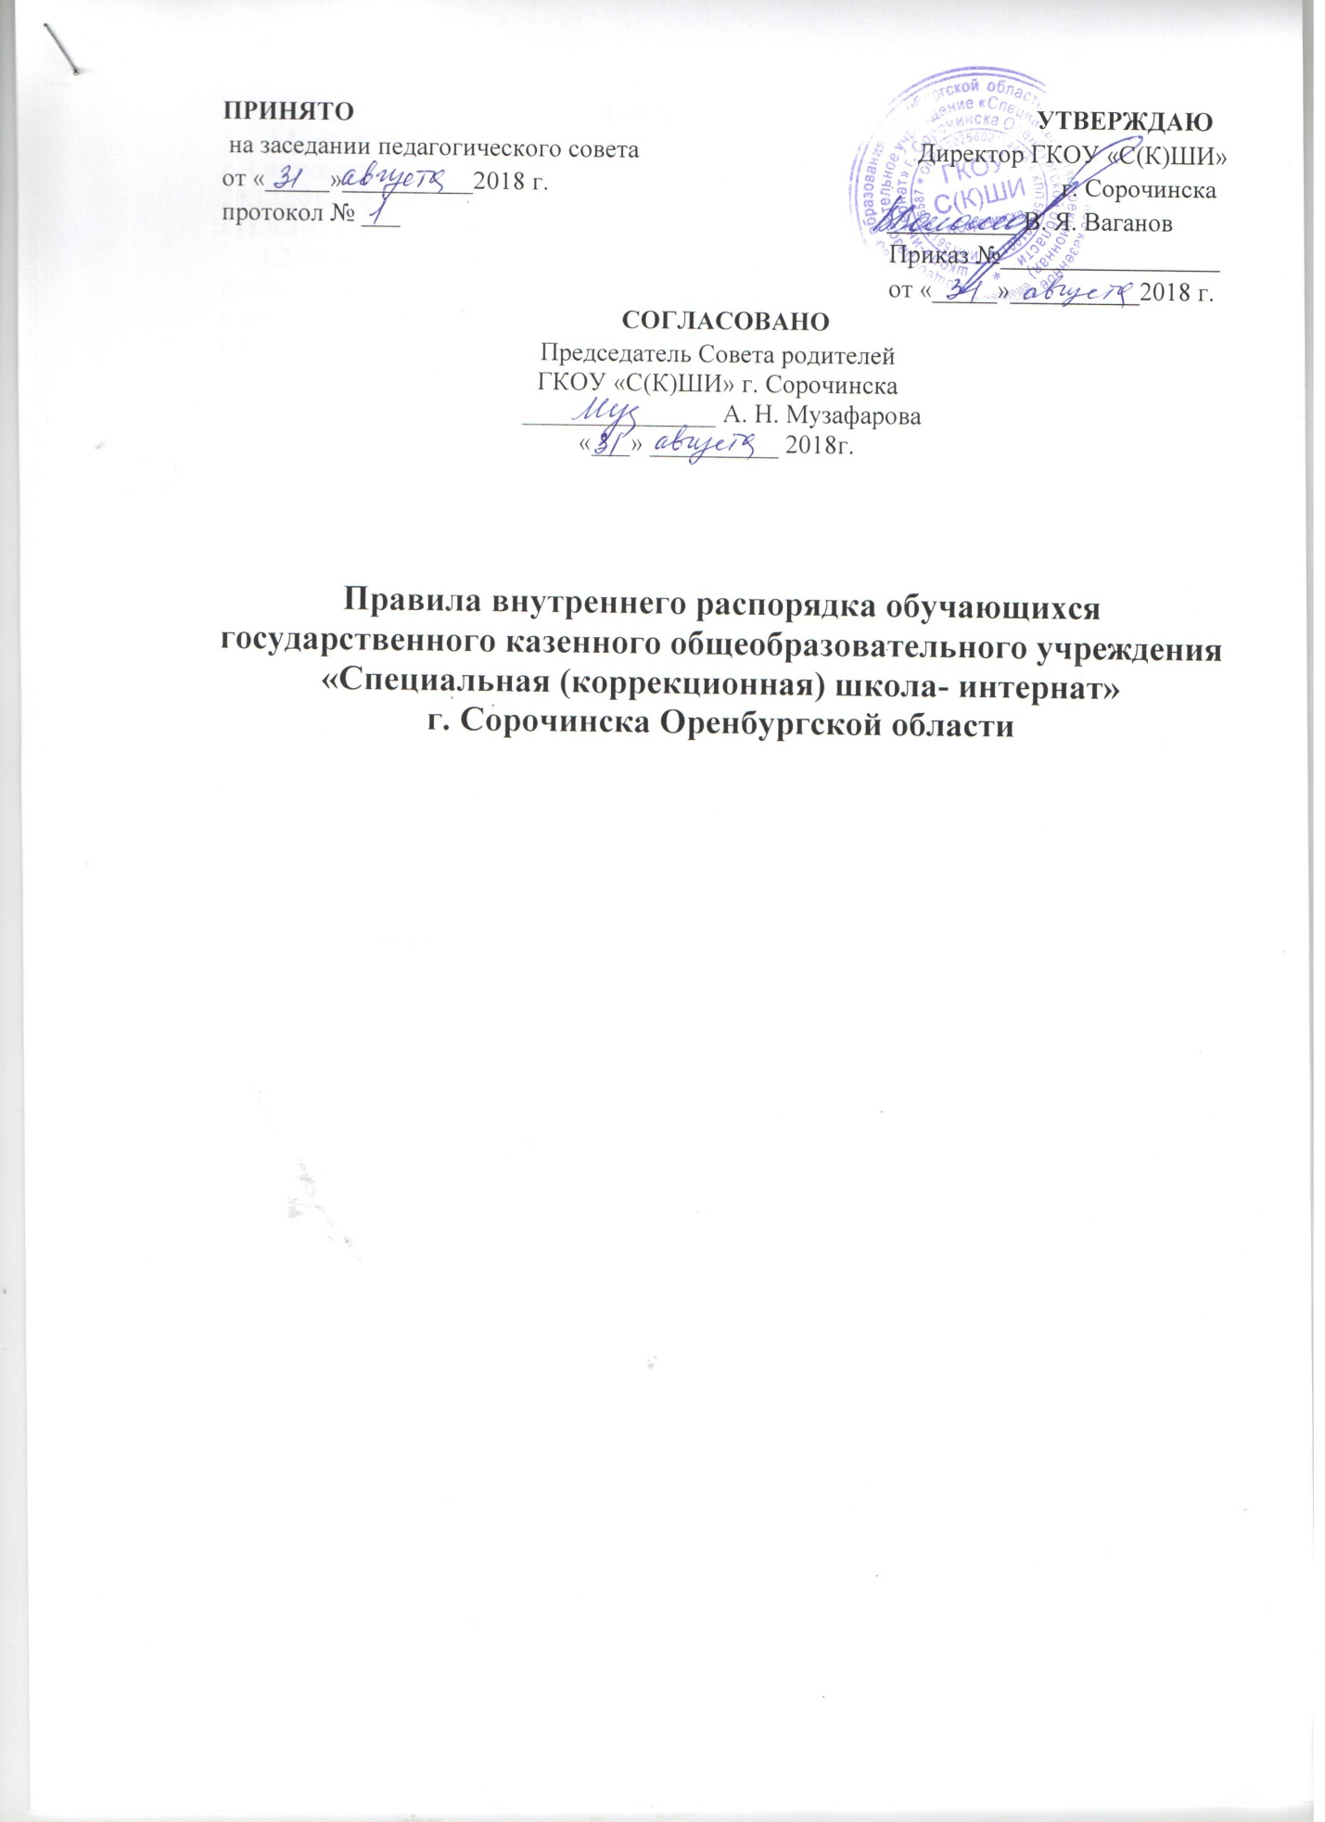

1. Общие положения.
1.1. Настоящие правила внутреннего распорядка обучающихся ГКОУ «С(К)ШИ» г. Сорочинска (далее - Правила) разработаны в соответствии с Федеральным законом от 29.12.2012 № 273 – ФЗ «Об образовании в российской Федерации», Уставом «ГКОУ С(К)ШИ» г. Сорочинска.
1.2. Настоящие Правила регулируют режим организации образовательного процесса, права и обязанности обучающихся, воспитанников, применение поощрения и мер воспитательного характера к обучающимся, воспитанникам ГКОУ «С(К)ШИ г. Сорочинска.
1.3. Правила разработаны при участии коллегиальных органов управления ОО согласованы с Советом родителей, приняты Педагогическим советом работников ОО и вступают в силу со дня их утверждения руководителем ОО. Иные локальные нормативные акты ОО, принятые и (или) утвержденные до вступления в силу настоящих Правил, применяются в части, не противоречащей действующему законодательству и Правилам.
1.4. Дисциплина в школе-интернате поддерживается на основе уважения человеческого достоинства обучающихся, воспитанников и педагогических работников. Применение физического и (или) психического насилия по отношению к обучающимся, воспитанникам не допускается.
1.5. Настоящие Правила обязательны для исполнения всеми обучающимися, воспитанниками школы-интернаты и их родителями (законными представителями), обеспечивающими получения обучающимися, воспитанниками общего образования.
1.6. Правила размещаются в открытом доступе на информационных стендах ОО и официальном сайте ОО в сети Интернет.
2. Режим образовательного процесса
2.1. Календарный график на каждый учебный год утверждается приказом директора ГКОУ «С(К)ШИ» г. Сорочинска и согласуется с Министерством образования Оренбургской области.
2.2. Продолжительность учебного года: 1 класс – 33 недели, 2-9 классы – 34 недели
2.3. Начало учебных занятий в 08:30
2.4. Для всех классов устанавливается пятидневная учебная неделя.
2.5. Расписание учебных занятий составляется в соответствии с требованиями «Санитарно-эпидемиологических правил и нормативов СанПиН 2.4.2.3286-15», утвержденных Постановлением главного государственного санитарного врача РФ от 10 июля 2015 г. №26.
2.6. Продолжительность урока во 2-9-х классах составляет 40 минут, в 1 классе 35 минут.
Продолжительность перемен между уроками составляет:
1 перемена – 10 минут
2 перемена – 10 минут
3 перемена – 10 минут
4 перемена – 20 минут
5 перемена – 20 минут
6 перемена – 10минут
7 перемена-5 минут
2.7. Питание обучающихся, воспитанников осуществляется в соответствии с режимом дня ГКОУ «С(К)ШИ» г. Сорочинска.
3. Права обучающихся, воспитанников ГКОУ «С(К)ШИ» г. Сорочинска.
Обучающиеся, воспитанники имеют право на:
- предоставление условий для обучения с учетом особенностей психофизического развития и состояния здоровья обучающихся, в том числе получение социально-педагогической и психологической помощи, бесплатной психолого-медико-педагогической коррекции;
- обучение по индивидуальному учебному плану, в том числе ускоренное обучение в пределах осваиваемой образовательной программы в порядке, установленном положением об обучении по индивидуальному учебному плану;
- бесплатное питание, пользоваться учебными пособиями в соответствии с установленными нормативами, а также другие услуги, относящиеся к воспитанию детей. Воспитанники имеют право на проживание, обеспечение постельными принадлежностями, мягким инвентарем, учебными пособиями, на обеспечение одеждой, обувью, принадлежностями личной гигиены, канцелярскими товарами, в соответствии с установленными нормативами, а также другие услуги, относящиеся к воспитанию детей, находящихся в специальной (коррекционной) школе
- уважение человеческого достоинства, защиту от всех форм физического и психического насилия, оскорбления личности, охрану жизни и здоровья;
- свободу мысли и убеждений, совести, право на свободное выражение собственных взглядов любыми законными способами;
- защиту от информации, пропаганды и агитации, наносящих вред здоровью, нравственному и духовному развитию;
- каникулы в соответствии с годовым календарным учебным графиком;
- развитие своих творческих способностей и интересов, включая участие в конкурсах, олимпиадах, выставках, смотрах, физкультурных мероприятиях, спортивных мероприятиях, в т. ч. в официальных спортивных соревнованиях, и других массовых мероприятиях;
- посещение по своему выбору мероприятий, которые проводятся в ОО и не предусмотрены учебным планом, в порядке, установленном локальным актом ОО;
- получение знаний, приобретение навыков и умений, соответствующих современному уровню развития науки, техники, технологий и культуры;
- профессиональную ориентацию;
- перевод для получения образования по другой форме обучения и форме получения образования в порядке, установленном законодательством об образовании;
- перевод в другую образовательную организацию, реализующую образовательную программу соответствующего уровня, в порядке, предусмотренном федеральным органом исполнительной власти, осуществляющим функции по выработке государственной политики и нормативно-правовому регулированию в сфере образования;
- участие в управлении школой-интернатом в порядке, установленном уставом;
- ознакомление со свидетельством о государственной регистрации, с уставом, с лицензией на осуществление образовательной деятельности, со свидетельством о государственной аккредитации, с учебной документацией, другими документами, регламентирующими организацию и осуществление образовательной деятельности школой;
- обращение в комиссию по урегулированию споров между участниками образовательных отношений ОО;
- бесплатное пользование учебниками, учебными пособиями, средствами обучения и воспитания в пределах федеральных государственных образовательных стандартов, библиотечно-информационными ресурсами, учебной базой школы-интерната;
- пользование в установленном порядке лечебно-оздоровительной инфраструктурой;
- поощрение за успехи в учебной, физкультурной, спортивной, общественной, творческой деятельности;
- благоприятную среду жизнедеятельности без окружающего табачного дыма и охрану здоровья от воздействия окружающего табачного дыма и последствий потребления табака;
- бесплатное пользование библиотечно-информационными ресурсами, учебной, производственной, научной базой ОО;
- ношение часов, аксессуаров и скромных неброских украшений, соответствующих деловому стилю одежды.
4. Обязанности обучающихся ГКОУ «С(К)ШИ» г. Сорочинска
Обучающие, воспитанники обязаны:
- соблюдать устав ОО, решения коллективных органов управления ОО, правила внутреннего распорядка, иные локальные акты ОО;
- выполнять законные требования и распоряжения администрации и педагогов, сотрудников охраны ОО;
- соблюдать инструкции по охране труда, правила пожарной безопасности, правила безопасности на отдельных уроках, иные нормы, обеспечивающие безопасность образовательного процесса в ОО;
- соблюдать правила посещения ОО обучающимися, правила поведения во время урока, правила поведения во время перерывов между занятиями, правила поведения на территории ОО, а также правила пользования библиотекой, объектами инфраструктуры ОО;
- уважать честь и достоинство других обучающихся, воспитанников и работников Школы, не создавать - препятствий для получения образования другими учащимися;
- добросовестно осваивать адаптированную основную общеобразовательную, выполнять индивидуальный учебный план, в том числе посещать предусмотренные учебным планом или индивидуальным учебным планом учебные занятия, осуществлять самостоятельную подготовку к ним, выполнять задания, данные педагогическими работниками в рамках образовательной программы;
- заботиться о сохранении и укреплении своего здоровья, стремиться к нравственному, духовному и физическому развитию и самосовершенствованию;
- немедленно информировать педагогического работника, ответственного за осуществление мероприятия, о каждом несчастном случае, произошедшим с ними или очевидцами которого они стали;
- бережно относиться к имуществу школы-интерната;
- соблюдать режим организации образовательного процесса, принятый в ОО;
- находиться в школе-интернате только в сменной обуви, иметь опрятный и ухоженный внешний вид. На учебных занятиях (кроме занятий, требующих специальной формы одежды) присутствовать только в одежде делового (классического) стиля. На учебных занятиях, требующих специальной формы одежды (физкультура, труд и т.п.) присутствовать только в специальной одежде и обуви;
- соблюдать нормы законодательства в сфере охраны здоровья граждан от воздействия окружающего табачного дыма и последствий потребления табака;
- не осуществлять действия, влекущие за собой нарушение прав других граждан на благоприятную среду жизнедеятельности без окружающего табачного дыма и охрану их здоровья от воздействия окружающего табачного дыма и последствий потребления табака;
- своевременно проходить все необходимые медицинские осмотры.
5. Правила посещения ГКОУ «С(К)ШИ» г. Сорочинска обучающимися, воспитанниками
5.1. Посещение занятий и мероприятий, предусмотренных учебным планом, обязательно. В случае пропуска занятий (обязательных мероприятий) обучающийся предоставляет классному руководителю справку медицинского учреждения или заявление родителей (законных представителей) с указанием причины отсутствия.
5.2. Если занятия были пропущены без уважительной причины и без ведома родителей, администрация ОО предпринимает организационные и психолого-педагогические меры по профилактике пропусков занятий.
5.3. Если индивидуальные профилактические мероприятия с обучающимся и родителями (законными представителями) не имеют положительных результатов, обучающийся ставится на внутришкольный учет;
5.4. На внутришкольный учет ставится обучающийся за неоднократные, систематические пропуски учебных занятий, нарушение данного Положения, а также за длительное непосещение ОО без уважительной причины.
5.5. В отношении родителей (законных представителей), не уделяющих должного внимания воспитанию и получению образования обучающегося, направляется соответствующая информация в Комиссию по делам несовершеннолетних и защите их прав.
5.6. Опоздание на занятия без уважительной причины недопустимо. В случае опоздания на урок, обучающийся проходит в класс таким образом, чтобы не мешать образовательному процессу других обучающихся.
5.8. Перед началом занятий обучающиеся оставляют верхнюю одежду и переодевают сменную обувь.
5.9. В бытовых комнатах, в т. ч. в верхней одежде, не рекомендуется оставлять деньги, документы сотовые телефоны, ценные вещи.
5.10. Обучающийся должен иметь при себе дневник и все необходимые для уроков принадлежности, сменную обувь. Для отдельных уроков необходимо приносить специальную одежду (фартук, нарукавники), спортивную форму.
5.11. В ОО запрещается:
- приносить: оружие, взрывчатые, химические, огнеопасные вещества, табачные изделия, спиртные напитки, наркотики, токсичные вещества и яды, а также иные предметы и вещества, обращение которых не допускается или ограничено в РФ, а также вещества, способные причинить вред здоровью участников образовательного процесса. Лекарственные средства разрешается приносить только тем обучающимся, которым они показаны по медицинским основаниям;
- распивать энергетические, алкогольные, спиртосодержащие напитки и пиво в здании, на территории ОО;
- играть в азартные игры;
- курить в здании, на территории ОО;
- использовать ненормативную лексику (сквернословить);
- приходить в ОО в одежде, не соответствующей установленным в ОО требованиям;
- находиться в здании ОО в верхней одежде и (или) головных уборах;
- играть в спортивные игры вне специально отведенных для этого мест (спортивных площадок), за исключением проведения в установленном порядке организованных массовых спортивно-развлекательных мероприятий;
- портить имущество ОО или использовать его не по назначению, совершать действия, нарушающие чистоту и порядок;
- перемещать из помещения в помещение без разрешения администрации или материально-ответственных лиц мебель, оборудование и другие материальные ценности;
- осуществлять кино-, фото- и видеосъемку в здании и на территории ОО без разрешения администрации;
- кричать, шуметь, играть на музыкальных инструментах, пользоваться звуковоспроизводящей аппаратурой с нарушением тишины и созданием помех осуществлению образовательного процесса без соответствующего разрешения руководства ОО;
- запрещается решение спорных вопросов с помощью физической силы, психологического насилия;
- запрещается самовольно покидать здание и территорию ОО. Покидать территорию ОО во время образовательного процесса возможно только с разрешения классного руководителя или дежурного администратора ОО.
6. Правила поведения обучающихся во время урока.
6.1. Обучающиеся занимают свои места в кабинете по указанию классного руководителя или учителя по предмету, который компетентен учитывать при размещении детей их физические и психологические особенности.
6.2. Перед началом урока обучающиеся должны подготовить свое рабочее место и все необходимое для работы в классе.
6.3. При входе учителя в класс обучающиеся встают в знак приветствия и садятся после того, как учитель ответит на приветствие и разрешит сесть.
6.4. В случае опоздания на урок обучающиеся должны постучаться в дверь кабинета, зайти, поздороваться с учителем, извиниться за опоздание и попросить разрешения сесть на место.
6.5. Время урока должно использоваться только для учебных целей. Во время урока нельзя шуметь, отвлекаться самому и отвлекать других посторонними разговорами, играми и иными, не относящимися к уроку, делами.
6.6. По первому требованию учителя (классного руководителя) обучающиеся должны предъявлять дневник.
6.7. При готовности задать вопрос или ответить обучающиеся поднимают руку и получают разрешение учителя.
6.8. Если обучающемуся необходимо выйти из класса, он должен попросить разрешения учителя.
6.9. Звонок с урока – это сигнал для учителя. Когда учитель объявит об окончании урока, обучающиеся вправе встать, навести чистоту и порядок на своем рабочем месте, выйти из класса.
6.10. Запрещается во время уроков пользоваться мобильными телефонами и другими техническими устройствами. Следует отключить и убрать все технические устройства (плееры, наушники, гаджеты и пр.), перевести мобильный телефон в бесшумный режим и убрать его со стола. В отдельных случаях использование мобильных телефонов может быть допущено в целях использования в образовательном процессе только с разрешения учителя.
7. Правила поведение обучающихся во время перемены
7.1. Время, отведенное на перемену, предназначается для отдыха и подготовки к следующему по расписанию занятию.

7.2. Допускаются занятия настольными видами спорта в специально отведенных для этого местах.
7.3. Во время перерывов (перемен) обучающимся запрещается:
– шуметь, мешать отдыхать другим, бегать по коридорам, лестницам, вблизи оконных и лестничных проемов и в других местах, не предназначенных для активного движения;
– толкать друг друга, перебрасываться предметами, наносить вред имуществу ОО, оставлять мусор вне мусорных корзин;
– употреблять непристойные выражения, использовать непристойные жесты;
– громко слушать музыку из записывающих устройств.
7.4. В случае отсутствия следующего урока, обучающиеся обязаны обратиться к дежурному администратору ОО, а также поставить в известность своего классного руководителя.
8. Правила поведения обучающихся, воспитанников в столовой ГКОУ «С(К)ШИ» г. Сорочинска.
8.1.Обучающиеся соблюдают правила гигиены: входят в помещение столовой без верхней одежды, тщательно моют руки перед едой. Дежурные по столовой одевают фартуки.
8.2. Обучающиеся выполняют требования работников столовой, дежурного учителя (воспитателя), дежурных по столовой, соблюдают порядок при раздаче продуктов питания и напитков. Проявляют внимание и осторожность при получении и употреблении горячих и жидких блюд.
8.3. Употреблять продукты питания и напитки, принесенные с собой, не разрешается.
8.4. Дежурные каждого стола убирают столовые принадлежности и посуду после еды, вытирают столы.
9. Правила поведения обучающихся ГКОУ «С(К)ШИ» г. Сорочинска во время внеурочных мероприятий.
9.1.Перед проведением мероприятий обучающиеся проходят инструктаж по технике безопасности.
9.2. Во время проведения мероприятия обучающимся следует выполнять все указания руководителя (руководителя группы), соблюдать правила поведения на улице, в общественном транспорте.
9.3. Обучающиеся должны соблюдать дисциплину, следовать установленным маршрутом движения, оставаться в расположении группы, если это определено руководителем.
9.4. Соблюдать правила личной гигиены, своевременно сообщать руководителю группы об ухудшении здоровья или травме.
9.5. Обучающиеся должны уважать местные традиции, бережно относиться к природе, памятникам истории и культуры.
9.6. Обучающиеся не должны самостоятельно покидать мероприятие. Покинуть мероприятие обучающиеся могут только с разрешения классного руководителя (воспитателя).
10. Правила этикета обучающихся, воспитанников
Обучающиеся, воспитанники должны:
- здороваться с работниками школы и посетителями класса, с одноклассниками;
- проявлять уважение к старшим, заботиться о младших;
- уступать дорогу педагогам, мальчики – пропускать вперед девочек, старшие – пропускать вперед младших;
- в школе соблюдать порядок и чистоту;
- соблюдать вежливые формы общения с окружающими;
- не допускать откровенную демонстрацию личных отношений;
- не повышать голос и не кричать при разговоре, не использовать ненормативную лексику;
- любить и поддерживать школьные традиции.
11. Меры поощрения и дисциплинарного воздействия на обучающихся, воспитанников ГКОУ «С(К)ШИ» г. Сорочинска.
11.1. За образцовое выполнение своих обязанностей, повышение качества обученности, безупречную учебу, достижения на олимпиадах, конкурсах, смотрах и за другие достижения в учебной и внеучебной деятельности к обучающимся, воспитанникам школы могут быть применены следующие виды поощрений:
- объявление благодарности обучающемуся, воспитаннику;
- направление благодарственного письма родителям (законным представителям) обучающегося, воспитанника;
- награждение почетной грамотой и (или) дипломом;
- награждение похвальной грамотой "За особые успехи в изучении отдельных предметов" и (или) похвальным листом "За отличные успехи в обучении";
11.2. Процедура применения поощрений:
- объявление благодарности обучающемуся, воспитаннику, родителям (законным представителям) обучающихся могут применять все педагогические работники школы -интерната при проявлении обучающимися, воспитанниками активности с положительным результатом;
- награждение почетной грамотой (дипломом) может осуществляться администрацией ОО по представлению классного руководителя, воспитателя и (или) учителя-предметника за особые успехи, достигнутые обучающимися, воспитанниками по отдельным предметам учебного плана и (или) во внеурочной деятельности на уровне школы-интерната;
11.3. За нарушение устава, настоящих Правил и иных локальных нормативных актов школы-интерната к обучающимся, воспитанникам могут быть применены меры воспитательного характера.
11.4. Меры воспитательного характера представляют собой действия администрации школы-интерната, ее педагогических работников, направленные на разъяснение недопустимости нарушения правил поведения в образовательной организации, осознание обучающимися, воспитанниками пагубности совершенных им действий, воспитание личных качеств обучающегося, воспитанника, добросовестно относящегося к учебе и соблюдению дисциплины.
11.5. По решению органа управления образовательной организации за совершенные неоднократно грубые нарушения настоящего Положения, Устава допускается исключение из образовательной организации обучающегося, достигшего возраста пятнадцати лет.
11.6. Исключение обучающегося из образовательной организации применяется, если меры воспитательного характера не дали результата и дальнейшее пребывание обучающегося в школе-интернате оказывает отрицательное влияние на других обучающихся, нарушает их права и права работников ОО, а также нормальное функционирование.
11.7. Решение об исключении обучающегося, не получившего общего образования, принимается с учетом мнения его родителей (законных представителей) и с согласия комиссии по делам несовершеннолетних и защите их прав.
11.8. Об исключении обучающегося из ОО обязано незамедлительно проинформировать его родителей (законных представителей) и орган местного самоуправления.
11.9 Комиссия по делам несовершеннолетних и защите их прав совместно с органом местного самоуправления и родителями (законными представителями) несовершеннолетнего, исключенного из ОО, в месячный срок принимает меры, обеспечивающие трудоустройство этого несовершеннолетнего и (или) продолжение его обучения в другом образовательном учреждении.
12. Защита прав обучающихся, воспитанников ГКОУ «С(К)ШИ» г. Сорочинска
12.1. В целях защиты своих прав обучающиеся, воспитанники и их законные представители самостоятельно или через своих представителей вправе:
- направлять в органы управления школы-интерната обращения о нарушении и (или) ущемлении ее работниками прав, свобод и социальных гарантий обучающихся, воспитанников;
- обращаться в комиссию по урегулированию споров между участниками образовательных отношений;
- использовать не запрещенные законодательством РФ иные способы защиты своих прав и законных интересов.

